**Sprint 1**

**Turma 3NA-Grupo 76**

1191448 – Rui Marinho

1200583 – João Carrinho

1200586 – Mário Borja

1200618 – Jorge Cunha

**Professor:**

Dílio Ribeiro, DAR

**Unidade Curricular:**

ADMINISTRAÇÃO DE SISTEMAS (ASIST)

**Data: 29/10/2023**

Conteúdo

Conteúdo 0

**Introdução** 1

**User Story 1** 2

**User Story 2** 3

**User Story 3** 4

**User Story 4** 6

**User Story 5** 7

**User Story 6** 11

**User Story 7** 12

**User Story 8** 14

# 

# **Introdução**

O presente relatório foi escrito no âmbito do Sprint 1 da unidade curricular Administração de Sistemas.

Neste relatório temos a resolução das oito questões propostas no Sprint 1 da UC em questão. Além da resolução, temos também imagens que demonstram o fluxo de cada uma das questões apresentadas.

# **User Story 1 1200618**

1. Como administrador do sistema quero alterar a informação apresentada no terminal

do sistema Linux antes de me autenticar, alterando a informação por omissão por

uma mais criativa que contenha obrigatoriamente a data e o número de utilizadores

ativos.

Para personalizar a mensagem pré-login, é possível modificar o arquivo "/etc/issue" e incluir informações como a data atual, a hora atual, e o número de usuários ativos.

Isso pode ser feito utilizando sequências como "\d" para a data, "\t" para a hora, "\n" para o nome do host e "\u" para o número de usuários ativos no momento.

# 

# **User Story 2 1200586**

2. Como administrador do sistema quero alterar a informação apresentada no terminal

do sistema Linux após me autenticar, alterando a informação por omissão por uma

mais criativa que contenha obrigatoriamente a data e o nome do utilizador.

Assim, para personalizar a mensagem de pós-login, é necessário editar o arquivo "/etc/profile" e incluir informações sobre o nome de usuário que fez login e a data. Isso pode ser feito usando o comando "echo" para exibir texto no terminal, com a opção "-e" habilitando o uso do caractere "\n".

Para adicionar uma nova linha, utilizamos "\n". Para exibir o nome do usuário conectado no momento, usamos "$(whoami)", que é um comando que retorna o nome do usuário atualmente ligado. Para mostrar a data e hora do sistema, usamos "$(date)".

# **User Story 3 1191448**

3. Como administrador do sistema quero implementar uma gestão de quotas no sistema Linux para que os utilizadores não possam exceder 300 ficheiros na sua área de trabalho (home directory)

Começamos por verificar os home dirs de cada user presente na máquina virtual:

Verificamos se o ficheiro /etc/fstab já contém a habilitação da quota para o diretório /home com o comando nano /etc/fstab:

Em seguida, verificamos o estado das quotas dos users, com o comando quotacheck no diretório /home (caso estivessem desativadas, poderíamos ativar as quotas com o comando quotaon /home):

Com o comando setquota estabelecemos um valor de soft limit e hard limit para o luser1 e repetimos o processo para os restantes utilizadores:

setquota -u luser1 0 0 300 350 /home

Para os restantes utilizadores:

Neste momento, temos então o limite de 300 ficheiros (inodes) para todos os utilizadores, analisando com o comando repquota:

# **User Story 4 1200583**

4. Como administrador do sistema quero implementar uma gestão de quotas no sistema Windows para que uma pasta de partilha de ficheiros (que deve ser criada) não possa conter mais do que 10MB de informação, avisando-me por email se estiver prestes a ser alcançado esse limite.

Inicialmente, começamos por criar uma nova pasta dentro do disco C:, denominada Pasta_Partilhada. Para prosseguir com a questão, fomos ao File Server Resource Manager e criamos uma quota associada a esta pasta de forma que a mesma ficasse com 10MB de limite (hard quota) e enviasse um email de aviso ao administrador de sistema quando atingido 85% da capacidade máxima da quota.

Abaixo estão as imagens com a ordem do processo e o resultado final:

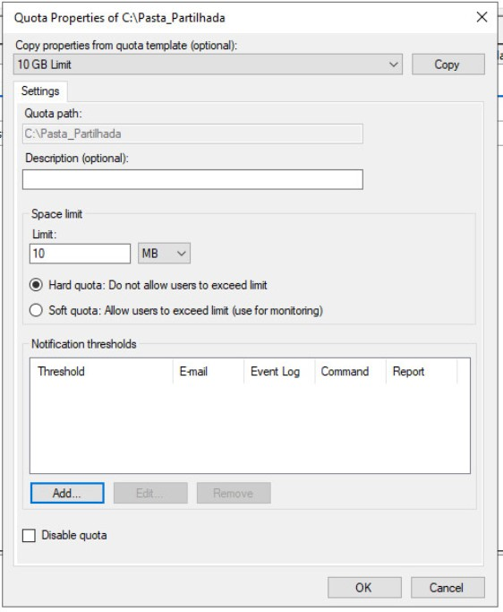

Figura - Passo 1 Q4

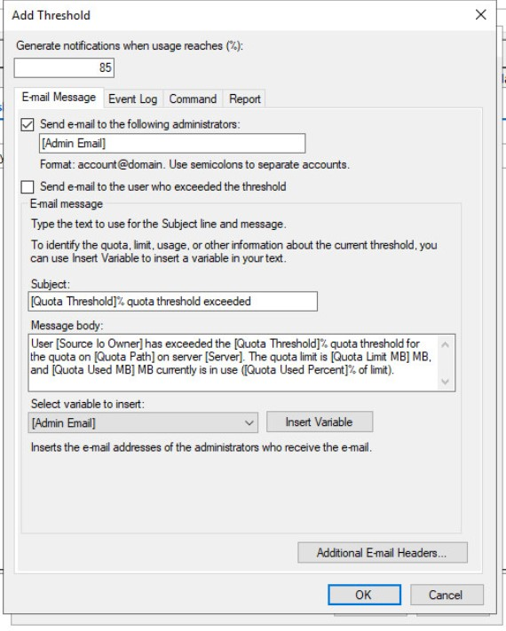

Figura - Passo 2 Q4

**User Story 5 1200618**

Figura - Passo 3 Q4

5. Como administrador do sistema quero usar no sistema Linux o módulo PAM

“***pam_succeed_if.so***” para condicionar o acesso ao sistema, permitindo acesso

apenas aos utilizadores com UID inferior a 7000 e que pertençam ao grupo

**lasistgrupo**.

Para restringir o acesso apenas a utilizadores com UID abaixo de 7000 que fa√ßam parte do grupo "lasistgrupo", procedemos √† edi√ß√£o do ficheiro "/etc/pam.d/sshd" e acrescentamos o seguinte:

Ao executar o comando "cat /etc/passwd", notamos que existem utilizadores com "uid" acima de 7000 que estão associados aos grupos com "gid" 6003 e 6004.

No comando "cat /etc/group," podemos verificar que os "gid" 6003 e 6004 correspondem aos grupos "lgrupo1" e "lasistgrupo," respetivamente.

Para abranger todas as possibilidades, consideramos os utilizadores "luser2," "luser3," e "luser5," com os seguintes critérios:

"luser2" possui um "uid" inferior a 7000 e pertence ao grupo "lasistgrupo," portanto, é permitido o login.

"luser3" tem um "uid" inferior a 7000, mas faz parte do grupo "lgrupo1," o que impede o login.

"luser5" possui um "uid" superior a 7000, mesmo sendo membro do grupo "lasistgrupo," o que também impede o login.

Nas capturas de ecrã que se seguem, iremos demonstrar todos os passos mencionados anteriormente.

# **User Story 6 1191448**

6. Como administrador do sistema quero usar no sistema Linux o módulo PAM

“***pam_listfile.so***” para condicionar o acesso ao sistema, permitindo acesso apenas às

máquinas remotas (uma por linha) que constem do ficheiro (que deve ser criado)

**/etc/remote-hosts**.

Com o objetivo de restringir o acesso ao servidor apenas a um conjunto específico de utilizadores, aqueles que foram atribuídos IPs fixos ou endereços estáticos, implementamos uma instrução que concede acesso exclusivamente a utilizadores cujos IPs estejam listados no documento denominado "/etc/remote-hosts".

Esta instrução orienta o sistema Linux a empregar o módulo "pam_listfile.so" para fazer referência ao ficheiro "remote-hosts", que contém os IPs com autorização para aceder ao servidor. O sistema verifica se o IP do host que solicita acesso corresponde a algum dos IPs listados no ficheiro em questão.

O procedimento inicial envolve a criação do ficheiro e a inclusão do IP do host que deseja acessar o servidor. Em seguida, tentamos efetuar o login com as credenciais de um utilizador do servidor, e o acesso é concedido sem problemas se o IP estiver autorizado.



# **User Story 7 1200586**

7. Como administrador do sistema quero usar no sistema Linux o módulo PAM “pam_listfile.so” para condicionar o acesso ao sistema, negando o acesso ao sistema aos utilizadores (um por linha) listados no ficheiro (que deve ser criado) /etc/bad-guys.

Comecemos por criar o ficheiro /etc/bad-guys e adicionamos o luser1 para testar o acesso ao sistema:



Para modificarmos no arquivo PAM de autenticação, atualizamos o ficheiro /etc/pam.d/sshd com a linha apresentada abaixo:

auth required pam_listfile.so onerr=fail item=user sense=deny file=/etc/bad-guys

Assim sendo, podemos ver o login com sucesso do luser2:

E a falha do login do luser1:

# **User Story 8 1200583**

8. Como administrador do sistema quero usar no sistema Linux o módulo PAM “pam_cracklib.so” para obrigar os utilizadores a terem uma palavra-chave complexa. O entendimento de complexa deve ser explicado na resposta a esta user story.

Definimos o seguinte como regras para as senhas:

. Deve ter pelo menos 8 caracteres.

. Deve conter pelo menos um dígito.

. Deve conter pelo menos uma letra maiúscula.

. Deve conter pelo menos um símbolo.

Estas regras foram traduzidas adicionando uma linha no ficheiro /etc/pam.d/common-password. A linha adicionada foi a seguinte: